**Actividad reforzamiento**

**Evaluación**: 3 decimas

**Instrucciones:** Realizar actividad presentada a continuación. Plazo hasta las 12:45 del presente día (miércoles 14 de septiembre de 2022)

1. A partir del código del archivo Login.java realice una prueba de caja blanca

1. A partir de la siguiente imagen realice 3 pruebas de escritorio con los siguientes valores:
   1. N1=20 y n2=10
   2. N1=21 y n2=21
   3. N1 = 21 y n2= -30

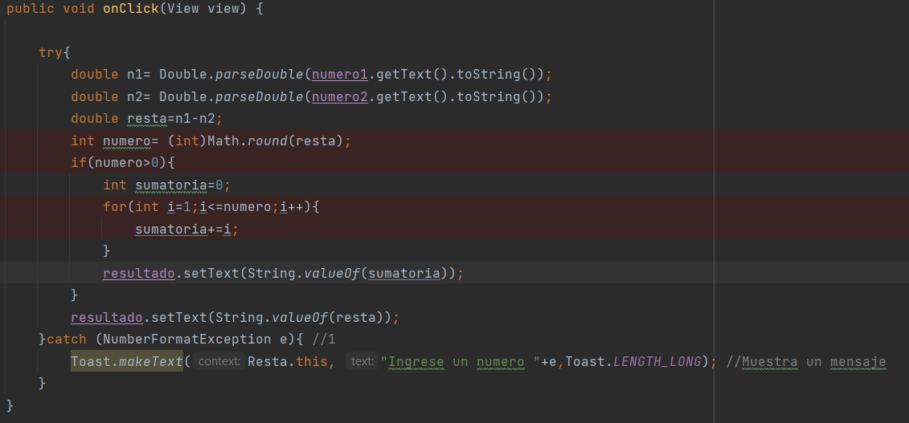

1. ¿Según su conocimiento es mejor utilizar pruebas Alpha o pruebas beta?